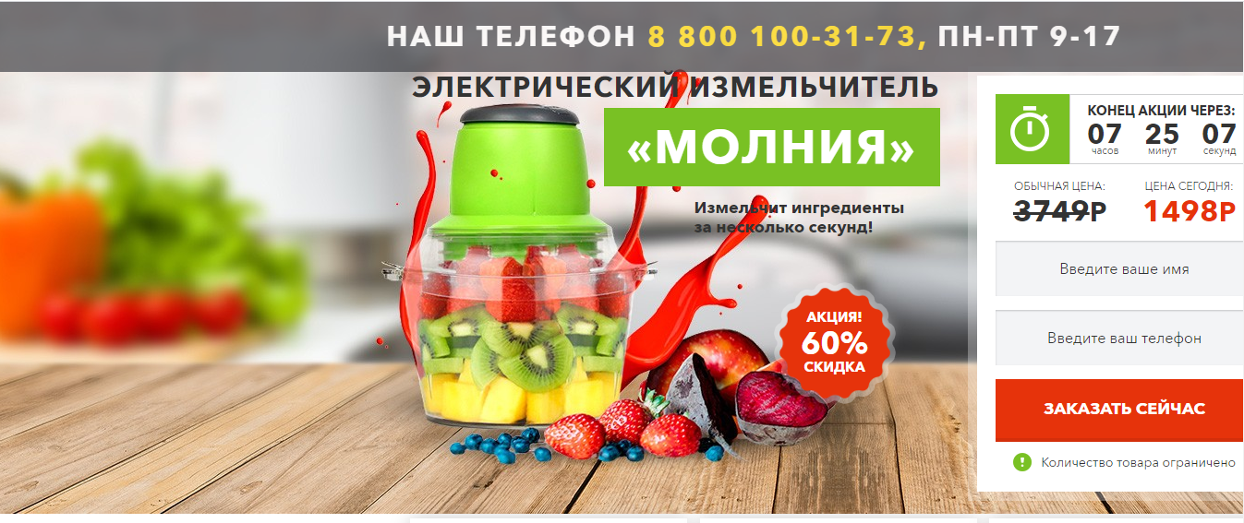
Ниша:
Розничные продажи (электрический измельчитель)
Задача:
Увеличение количества заявок
Было сделано:
Настроена таргетированная реклама Instagram
Результат:
Таргет: Россия (Сакт-Петербург, Москва)
Цена заявки: 255,80 руб
Количество заявок: 44

- Аудитория 25-45 Женщины (Конверсии)
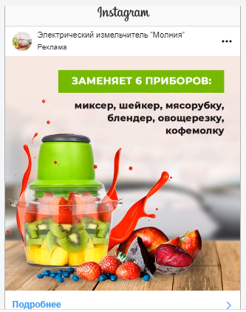
Покупки: 12
Цена за покупку: 178,67 руб

- Аудитория 25-45 Женщины ( Трафик)
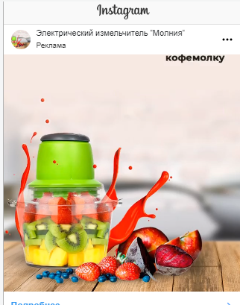
Количество кликов: 424
Цена за клик: 8,93 руб

